**《软件体系结构与设计模式》**

**作业报告**

**作业名称：作业1 创建型设计模式应用**

**授课教师： 毛斐巧**

**报告人： 张欣杰 学号： 2020151091 班级： 软工02**

**报告提交时间： 2023/04/15**

**成 绩：**

**1.作业内容与要求**：

(1) 使用简单工厂模式设计一个可以创建不同几何形状(Shape)(例如圆形(Circle)、矩形(Recangle)和三角形(Triangle)等)的绘图工具类，每个集合图形均具有绘制方法draw( )和擦除方法erase( )，要求在绘制不支持的几何图形时，抛出一个unsupportedShapeException异常。绘制类图并编程模拟实现。

(2) 在某网络管理软件中，需要为不同的网络协议提供不同的连接类，例如针对POP3协议的连接类POP3Connection、针对IMAP协议的连接类IMAPConnection、针对HTTP协议的连接类HTTP Connection等。由于网络连接对象的创建过程较为复杂，需要将其创建过程封装到专门的类中，该软件还将支持更多类型的网络协议，现采用工厂方法模式进行设计，绘制类图并编程模拟实现。

**2.解答报告正文**

**请给出1.中（1）和（2）题的设计类图和编程模拟实现代码。**

1. 绘制的类图4如下所示

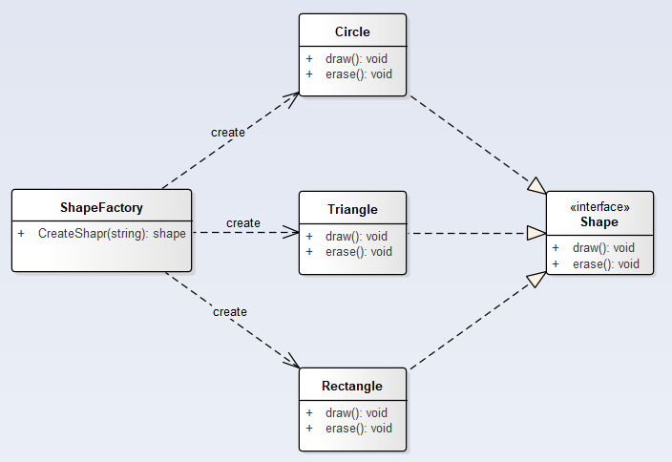

代码实现

首先是抽象类shape

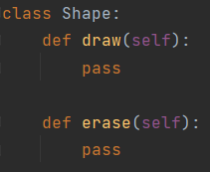

然后分别是三个图形类

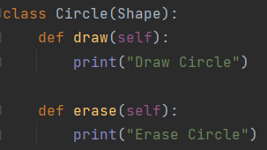

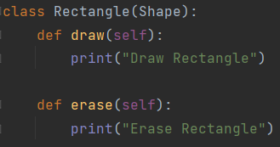

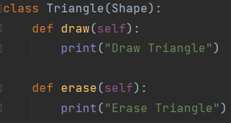

然后是工厂类

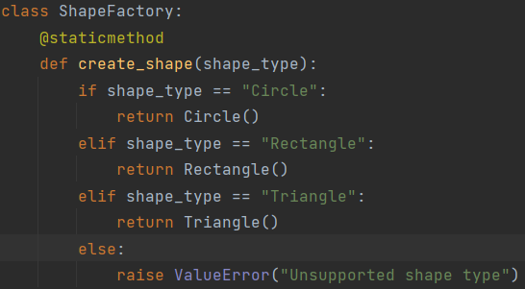

主函数

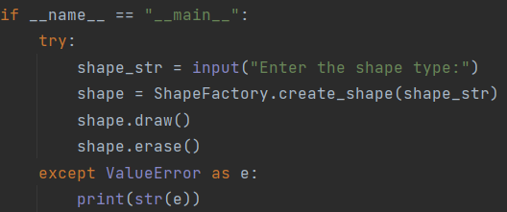

测试结果

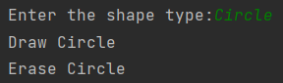



1. 类图

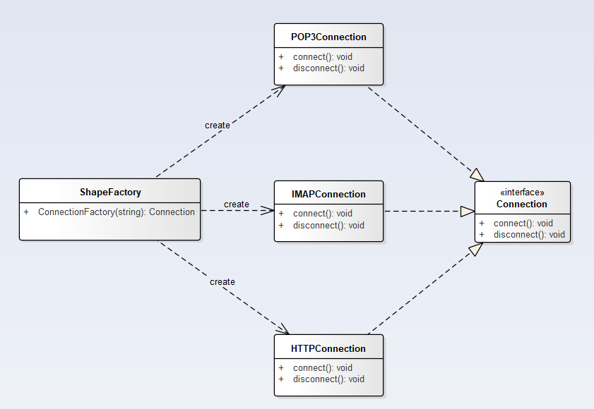

抽象类

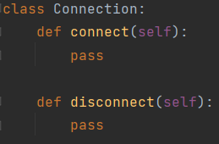

协议类

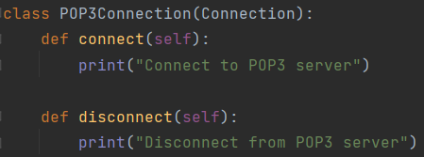

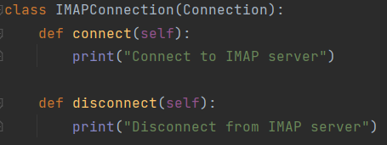

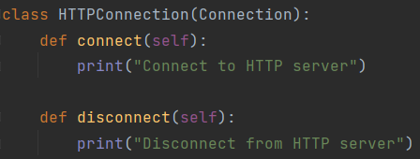

**工厂类**

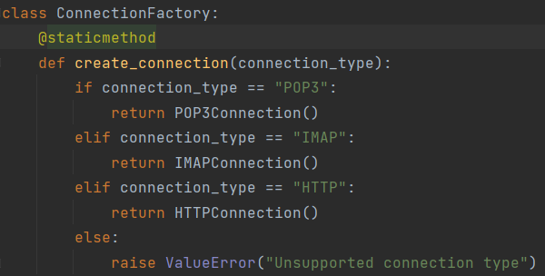

**测试**

